(大有國中)「防疫及防範詐騙宣導紀錄表」

播出平台(場合、地點)：學校網站
播出日期：6/6-6/26 |  | 預估觀看人數:100
實況  照片 | 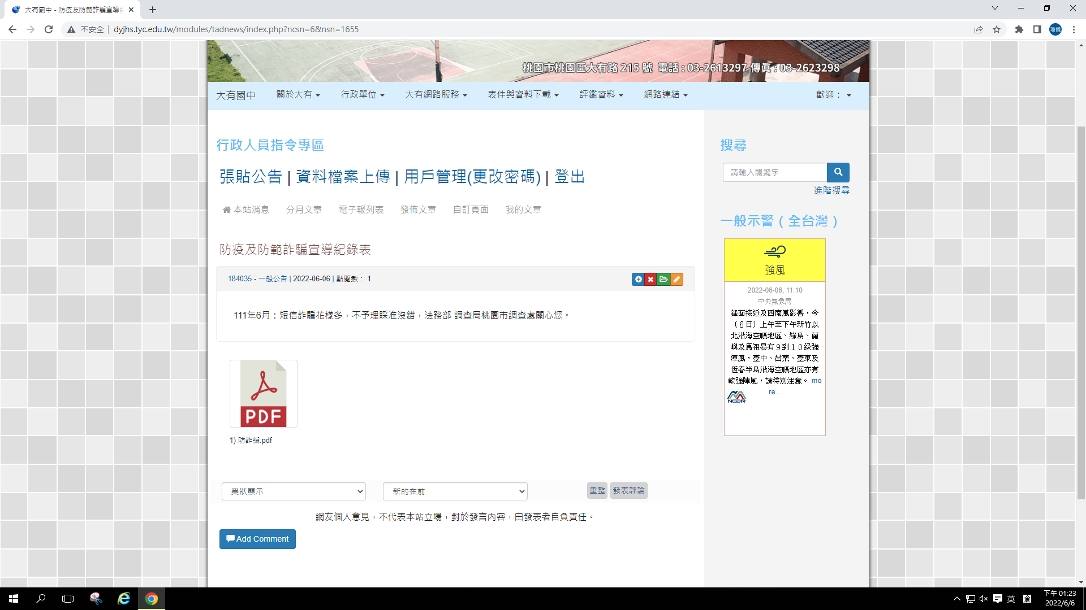
說明:網站首頁

